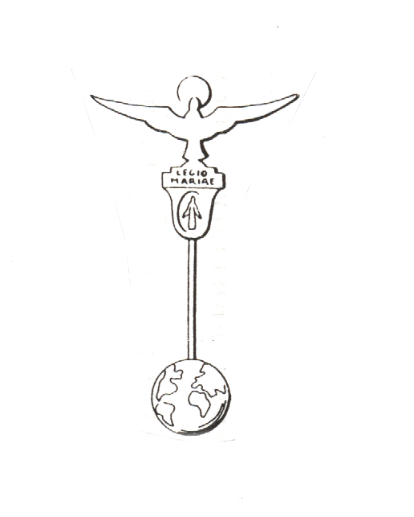
CURIA NTRA. SRA. NIEVES
BASAURI
LEGION DE MARIA
MARIAREN KIDEKOAK

BOLETÍN PARA AUXILIARES - ADJUTORES

Queridas/os auxiliares y adjutores de la Legión de María.

LEMAS

Por todo ello es importante nuestra asistencia a dicho

BBBB

Nº 24 - 2012

SI QUEREIS CONOCERNOS Y VENIR A VERNOS LO PODEIS REALIZAR EN LAS SIGUIENTES PARROQUIAS DE BASAURI

PARROQUIA S. PEDRO APÓSTOL

 El grupo de señoras se reúne los lunes 5 de la tarde en el coro.
 El grupo adultos jóvenes los viernes 8´30 en el coro.

PARROQUIA NTRA. SRA. NIEVES ( Ariz )

- El grupo de señoras se reúne los lunes 4 ½ de la tarde.

PARROQUIA BUEN PASTOR ( POZOKOETXE )

 El grupo de señoras se reúne los jueves 4 ½ de la tarde.
- El grupo adultos jóvenes los martes 8 de la tarde.
- Grupo prejuvenil (9 a 13 años) los martes a las 7 de la tarde.

PARROQUIA S. IGNACIO LOYOLA ( EL KALERO )

 El grupo de señoras se reúne los martes 4 ½ de la tarde.

LONJA DE LA LEGION DE MARÍA CALLE GAZTELA, 1 (ARIZ)

 El grupo de señoras se reúne los miércoles 11 ½ de la mañana.
- El grupo de juveniles los miércoles 5´15 de la tarde.

Te invitamos y animamos a participar dentro de nuestros grupos de una forma activa y de cara a los demás.

Y preguntar por nosotros.
Así mismo si quieres puedes escribirnos a:
LEGIÓN DE MARÍA
Apartado - 108
48970 - BASAURI (Vizcaya)
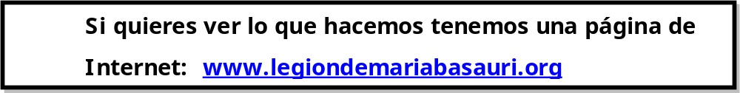

LA LEGIÓN DE MARÍA SE ENCUENTRA EN LAS PARROQUIAS

S. PEDRO APÓSTOL
 ( El grupo de señoras se reúne
los lunes 5 de la tarde en el coro )
 ( El grupo adultos jóvenes los
viernes 8´30 en el coro )

NTRA. SRA. NIEVES ( Ariz )
 ( El grupo de señoras se reúne los lunes 4 ½ de la tarde )

BUEN PASTOR ( POZOKOETXE )
 ( El grupo de señoras se reúne
los jueves 4 ½ de la tarde )
 ( El grupo adultos jóvenes los martes
8 de la tarde )
 ( El grupo de juveniles los miercoles
a las 5´15 de la tarde )

S. IGNACIO LOYOLA ( EL KALERO )
 ( El grupo de señoras se reúne los miércoles 4 ½ de la tarde )

Te invitamos a participar dentro de nuestros grupos de una forma activa y de cara a los demás.

Y preguntar por nosotros.
Así mismo si quieres puedes escribirnos a:
LEGIÓN DE MARÍA
Apartado - 108
48970 - BASAURI (Vizcaya)

-

Homenaje a María y Edel Quinn

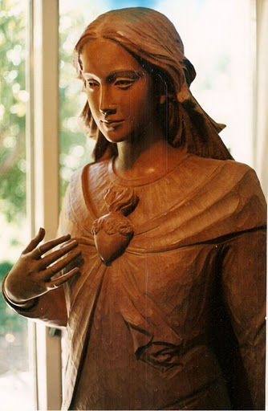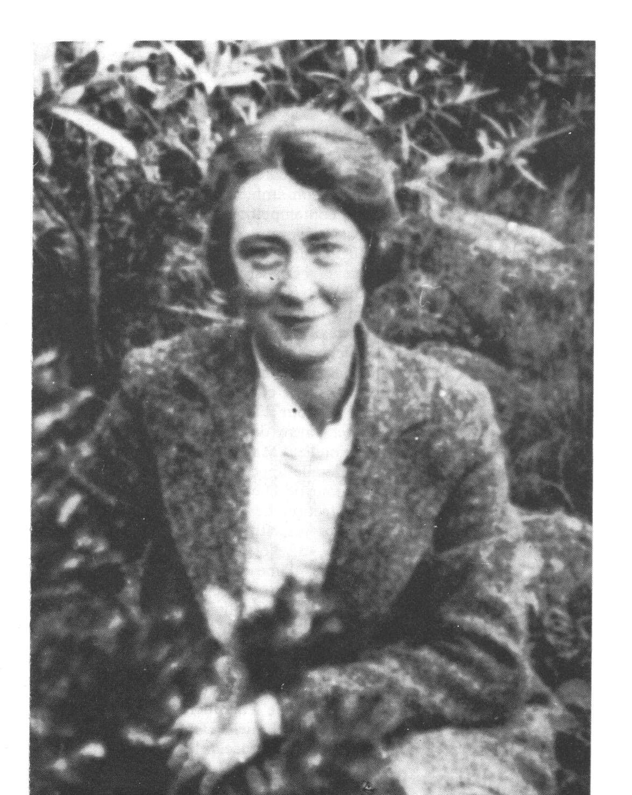
Como todos los años en el mes de Mayo, queremos invitaros a celebrar un homenaje a nuestra Madre María, así como a la legionaria Venerable Edel Quinn, el miércoles 23 de Mayo a las 5 de la tarde en la Parroquia del Buen Pastor.
LEMAS DE LA VENERABLE EDEL MARY QUINN
 No dejarme dominar por la fatiga, ni dejar entrever a los demás mí cansancio. Paciencia en todas las cosas, en particular con las pequeñeces.

 Tratemos de darnos totalmente, sin pensar en el esfuerzo, para gastarnos en el servicio de Cristo.
Que no te entre la pereza! ¡Que no te entre el desánimo! Invita a otras personas.
¡Que MARÍA tiene ganas de estar contigo!

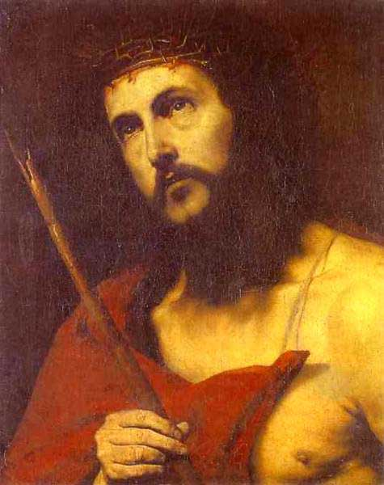
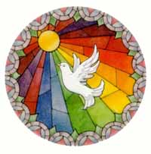

ORACIÓN
No te conozco, pero sé que nos sostienes
No te veo, pero te siento
Cuando estoy débil, me levantas
Cuando me alejo de Dios, me acercas hasta El
Cuando olvido a Jesús, Tú me lo recuerdas

¡ESPIRITU SANTO, VEN!
Si no doy testimonio de mi fe, Tú me animas
Si me duermo en la comodidad, Tú me despiertas
Si me conformo con los mínimos, Tú me perfeccionas
Si estoy confundido, Tú me aclaras
Si tengo miedo, Tú me das valentía

¡ESPÍRITU SANTO, VEN!
Si caigo, Tú me sostienes
Si me equivoco, Tú me corriges
Si me enojo, Tú me das la paz
Si caigo en la tristeza, Tú me regalas la alegría

¡ESPIRITU SANTO, VEN!

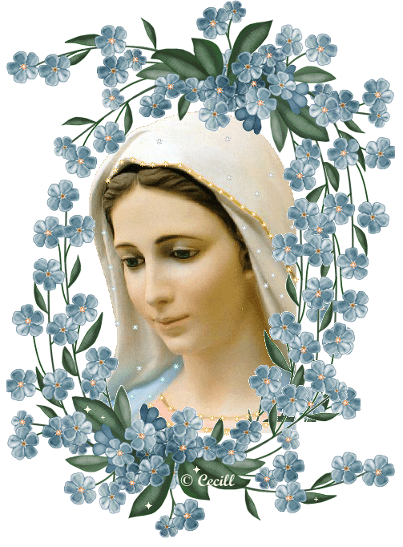
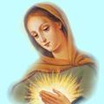

Anécdota
Peregrinó un devoto de María a un santuario y, viendo a la Virgen sonreír, le preguntó: ¿por qué ríes cuando existe tanto drama en el mundo? María, le contestó: "porque una Madre nunca ha de perder la esperanza de que un día todo pueda cambiar con mi ayuda y con el esfuerzo de todos mis hijos".
ORACIÓN
EL ROSTRO DE MARIA
Tu semblante, Virgen María,
aún siendo pobre refleja riqueza
Tu rostro, Virgen y Madre,
es libro abierto de gozo y de dolor
Tu semblante, Virgen María,
es compendio de esperanza y de optimismo
Tu rostro, Virgen y Madre,
es dulce por estar tocado por la mano de Dios
Tu Semblante, Virgen María,
ahonda en las raíces profundas de tu corazón
Tu rostro, Santa María,
es surtidor que salta desde lo más hondo de tus entrañas
Tu semblante, Madre nuestra,
es llamada a reservar un espacio para Dios
Tu rostro, Virgen y Madre,

es pantalla de lo que vive tu corazón
Tu semblante, Madre del pueblo,
es fidelidad de tu relación con el Padre
Tu rostro, Santa María,
nos lleva a mirarnos menos a nosotros
y más al Creador.
Sí; Santa María.
No dejes de mirarnos, ni mucho menos de guiarnos,
con la delicadeza y profundidad de tu santo rostro.
Amén.

 | puedas y te ayuda para que puedas” (San Agustín)
 | 7. Vive como María: sintiéndote débil pero, a la vez, fuerte por estar en manos de Dios. “Aquel que tiene fe nunca está sólo ni se encuentra derrotado” (T. Carlyle)

puedas y te ayuda para que puedas” (San Agustín)
7. Vive como María: sintiéndote débil pero, a la vez, fuerte por estar en manos de Dios. “Aquel que tiene fe nunca está sólo ni se encuentra derrotado” (T. Carlyle)

puedas y te ayuda para que puedas” (San Agustín)
7. Vive como María: sintiéndote débil pero, a la vez, fuerte por estar en manos de Dios. “Aquel que tiene fe nunca está sólo ni se encuentra derrotado” (T. Carlyle)

“Dios no manda cosas imposibles, sino que, al mandar lo que manda, te invita a hacer lo que puedas y pedir lo que no puedas y te ayuda para que puedas” (San Agustín)
7. Vive como María: sintiéndote débil pero, a la vez, fuerte por estar en manos de Dios. “Aquel que tiene fe nunca está sólo ni se encuentra derrotado” (T. Carlyle)

6. Vive como María: creyendo aún lo imposible. Dios siempre se las apaña para abrirnos el entendimiento. “Dios no manda cosas imposibles, sino que, al mandar lo que manda, te invita a hacer lo que puedas y pedir lo que no puedas y te ayuda para que puedas” (San Agustín)
7. Vive como María: sintiéndote débil pero, a la vez, fuerte por estar en manos de Dios. “Aquel que tiene fe nunca está sólo ni se encuentra derrotado” (T. Carlyle)

6. Vive como María: creyendo aún lo imposible. Dios siempre se las apaña para abrirnos el entendimiento. “Dios no manda cosas imposibles, sino que, al mandar lo que manda, te invita a hacer lo que puedas y pedir lo que no puedas y te ayuda para que puedas” (San Agustín)
7. Vive como María: sintiéndote débil pero, a la vez, fuerte por estar en manos de Dios. “Aquel que tiene fe nunca está sólo ni se encuentra derrotado” (T. Carlyle)

6. Vive como María: creyendo aún lo imposible. Dios siempre se las apaña para abrirnos el entendimiento. “Dios no manda cosas imposibles, sino que, al mandar lo que manda, te invita a hacer lo que puedas y pedir lo que no puedas y te ayuda para que puedas” (San Agustín)
7. Vive como María: sintiéndote débil pero, a la vez, fuerte por estar en manos de Dios. “Aquel que tiene fe nunca está sólo ni se encuentra derrotado” (T. Carlyle)

bautismo. “Cuando un pueblo trabaja Dios lo respeta. Pero cuando un pueblo canta, Dios lo ama” (F.Cabral)
6. Vive como María: creyendo aún lo imposible. Dios siempre se las apaña para abrirnos el entendimiento. “Dios no manda cosas imposibles, sino que, al mandar lo que manda, te invita a hacer lo que puedas y pedir lo que no puedas y te ayuda para que puedas” (San Agustín)
7. Vive como María: sintiéndote débil pero, a la vez, fuerte por estar en manos de Dios. “Aquel que tiene fe nunca está sólo ni se encuentra derrotado” (T. Carlyle)

pueblo canta, Dios lo ama” (F.Cabral)
6. Vive como María: creyendo aún lo imposible. Dios siempre se las apaña para abrirnos el entendimiento. “Dios no manda cosas imposibles, sino que, al mandar lo que manda, te invita a hacer lo que puedas y pedir lo que no puedas y te ayuda para que puedas” (San Agustín)
7. Vive como María: sintiéndote débil pero, a la vez, fuerte por estar en manos de Dios. “Aquel que tiene fe nunca está sólo ni se encuentra derrotado” (T. Carlyle)

bautismo. “Cuando un pueblo trabaja Dios lo respeta. Pero cuando un pueblo canta, Dios lo ama” (F.Cabral)
6. Vive como María: creyendo aún lo imposible. Dios siempre se las apaña para abrirnos el entendimiento. “Dios no manda cosas imposibles, sino que, al mandar lo que manda, te invita a hacer lo que puedas y pedir lo que no puedas y te ayuda para que puedas” (San Agustín)
7. Vive como María: sintiéndote débil pero, a la vez, fuerte por estar en manos de Dios. “Aquel que tiene fe nunca está sólo ni se encuentra derrotado” (T. Carlyle)

bautismo. “Cuando un pueblo trabaja Dios lo respeta. Pero cuando un pueblo canta, Dios lo ama” (F.Cabral)
6. Vive como María: creyendo aún lo imposible. Dios siempre se las apaña para abrirnos el entendimiento. “Dios no manda cosas imposibles, sino que, al mandar lo que manda, te invita a hacer lo que puedas y pedir lo que no puedas y te ayuda para que puedas” (San Agustín)
7. Vive como María: sintiéndote débil pero, a la vez, fuerte por estar en manos de Dios. “Aquel que tiene fe nunca está sólo ni se encuentra derrotado” (T. Carlyle)

1. La eucaristía diaria. Para vivir el inmenso amor que Dios nos tiene y sentirnos fuertes por la comunión en El y con El.
2. La oración personal. Para dejarnos modelar por el Señor y tratar de “tú a tú” con quien tanto nos puede decir.
3. La penitencia. Para desintoxicarnos de aquellos elementos que impiden nuestra sensibilidad religiosa o nuestra apertura al Creador.
4. La limosna. Porque obras son amores. Porque, en el camino hacia nuestra pascua definitiva, hemos de imitar aquello que Jesús hizo: brindar amor.
5. Reflexión. En un mundo mediatizado por las prisas, los agobios y el estrés la cuaresma es un tiempo de desierto. Retirarnos unos minutos a una iglesia o buscar un espacio de silencio puede ser una buena terapia para el encuentro personal con Jesús.
6. Recuperar o reavivar ciertas prácticas devocionales. El viacrucis, la contemplación de la cruz o la lectura de la Pasión de Jesús según san Mateo, pueden servir para preparar una tierra fecunda para la Pascua.
7. Visitar a un enfermo o restablecer una amistad que quedó por el camino esponjarán nuestros corazones y enriquecerán la bondad de nuestras almas.
8. Caminar con María. Para no dejar que, en el camino hacia el calvario, Jesús vaya solo. María nos ayuda a salir al encuentro en los numerosos “cristos dolientes” que salen a nuestro paso. Ella estuvo al pie de la cruz y nos enseña su fidelidad y su perseverancia.
9. La Palabra de Dios. El evangelio, cerca del lugar de descanso o en la sala de estar, hará que nuestra vida cristiana sea más acorde a los deseos del Señor. Su Palabra es luz para nuestros pasos.

EL ROSTRO DE MARÍA
ESPIRITU
SANTO

